Jelgavas Tehnikums

Dāgs Neliuss
Evelīna Frīdenberga – Tomaša
Roberts Gūtmanis

To Do List izveide

Jelgava 2021

SATURS

SATURS 2
1. IEVADS 4
2. DARBA PRASĪBAS 5
2.1. PROGRAMMAS APRAKSTS: 5
2.2. NEFUNKCIONĀLĀS PRASĪBAS: 7
2.2.1. Kopējās nefunkcionālās prasības programmas “login” un galvenajam logam: 7
2.2.2. Kopējās nefunkcionālās prasības visiem ievadlaukiem 7
2.2.3. Kopējās nefunkcionālās prasības “create” un “delete” pogām: 8
2.2.4. Programmas “login” loga izskats: 9
2.2.5. Programmas nosaukuma izskats: 9
2.2.6. Programmas “login” loga nosaukuma izskats: 10
2.2.7. E-pasta ievadlauka izskats: 10
2.2.8. Paroles ievadlauka izskats: 11
2.2.9. “Log in” pogas izskats: 12
2.2.10. “Error message” kļūdas ziņojuma izskats: 13
2.2.11. Programmas galvenā loga izskats: 14
2.2.12. Sasveicināšanās teksta izskats: 15
2.2.13. Meklēšanas ievadlauka izskats: 15
2.2.14. “ToDo” pievienošanas ievadlauka izskats: 17
2.2.15. “ToDo” pievienošanas pogas “Create” izskats: 18
2.2.16. Veicamo darbu saraksta izskats: 18
2.3. FUNKCIONĀLĀS PRASĪBAS: 21
2.3.1. Funkcija “login” 21
2.3.2. Funkcija “reqData” 23
2.3.3. Funkcija “up_func3” 24
2.3.4. Funkcija “up_func2” 25
2.3.5. Funkcija “reset” 25
2.3.6. Funkcija “newTodo” 26
2.3.7. Funkcija “deleteTodo” 27
2.3.8. Funkcija “finishTodo” 27
2.3.9. Funkcija “patchFun” 28
2.3.10. Funkcija “getUsers” 29
2.3.11. Funkcija “getUser” 30
2.3.12. Funkcija “updateUser” 31
2.3.13. Funkcija “deleteUser” 32
2.3.14. Funkcija “getTodos” 33
2.3.15. Funkcija “getTodo” 34
2.3.16. Funkcija “postTodo” 35
2.3.17. Funkcija “updateTodo” 36
2.3.18. Funkcija “deleteTodo” 37
2.3.19. Funkcija “signToken” 38
2.3.20. Funkcija “createSendToken” 38
2.3.21. Funkcija “signup” 39
2.3.22. Funkcija “login” 39
2.3.23. Funkcija “.protect” 39
2.3.24. Funkcija “correctPasword” 40
2.3.25. Ieteicamās tehnoloģijas: 40
3. TESTĒŠANA 41
3.1. Funkcionālā, dinamiskā testēšana, melnās kastes princips 11.11.2021. 41
3.2. Strukturālā, dinamiskā testēšana, pelēkās kastes princips 11.11.2021. 43
3.3. Strukturālā, dinamiskā testēšana, baltās kastes princips 11.11.2021 43
3.4. Injekcijas uzbrukumu testēšana 11.11.21. 44
3.5. Galējā testēšana 12.11.21. 44

IEVADS

Darba mērķis: Izstrādāt elektronisku, viegli izmantojamu un saprotamu , papildināmu veicamo darbu sarakstu pēc klientu prasībām.
Darba izpildes struktūra:
- Komunikācija ar klientu, galveno prasību uzzināšana.
- Darba sākotnējā izstrāde, pamata lietu un funkcionalitātes izveide, lai noskaidrotu, kas ir iespējams, kas nav, cik ilgi programmatūras izstrāde aizņems laiku.
- Pēc specifikāciju noskaidrošanas, tiek pilnīgi izstrādāts programmas dizains un funkcijas.
- Testēšana. Kad pamata funkcionalitāte ir pabeigta, programmētāji veic sistēmas testēšanu, kurā iekļauj dažādu funkciju izmantošanu paredzētos un neparedzētos veidos.
- Alpha testēšana. Kad darba dizains un funkcionalitāte ir pabeigta, un kļūdas no iepriekšējās testēšanas ir izlabotas, programmatūra tiek nodota testēšanai klientiem. Šo programmēšanas stadiju arī sauc par “User acceptance testing”, kurā programma ir sasniegusi adekvātu līmeni kurā to var jau izmantot bez kritiskām kļūmēm. Klients dod vairāk nefunkcionālu lietu atsauksmes, tikmēr programmētāji testē tehniskas lietas.
- Programmatūras integrācija. Kad visas programmatūras kļūdas un problēmas ir novērstas, programmatūra tiek padota klientam.

DARBA PRASĪBAS

PROGRAMMAS APRAKSTS:
Pēc komunikācijas ar klientu, tika noskaidrots, kādu programmatūru klients vēlas.
Pēc klienta vēlmēm, tika noskaidrots, ka klients vēlas elektronisku veicamo darbu sarakstu, kas pieejams internetā, lai ērti varētu pierakstīt kompānijai izdarāmos darbus, piekļūt tiem elektroniskajā vidē un atcerēties tos.
Klients vēlas:
- Programmai ir autorizācijas logs “login” (skatīt attēlu 2.1.1.), kas ir nepieciešams, lai piekļūtu pie ToDo programmas un apskatītu ToDo programmas darbu sarakstu..
- Uz login screen ir viens ievadlauks ar label “username” un viens ievadlauks ar label “password”.
- Ja autorizēšanās ir neveiksmīga, izvada kļūdu paziņojumu: “There was an error! Try again!” Paliek esošajā logā.
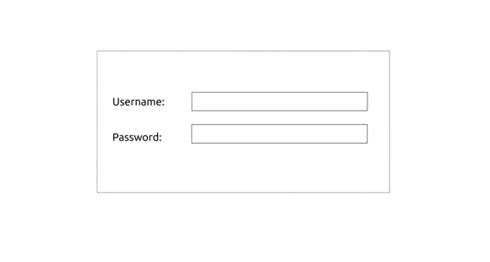
2.1.1. attēls iespējamais autorizācijas loga “flogin” izskats
- Pēc piekļūšanas ToDo atveras cits programmas logs. (skatīt attēlu 2.1.2.)
- Programmas loga (skatīt attēlu 2.1.2.) vidū nosaukums “TODO LIST”,
- Zem nosaukuma ir ievadlauks, kurš strādā kā filtrs, kurā rakstot atslēgas vārdus, tiek meklēts veicamais darbs.
- Zem meklēšanas ievadlauka ir vieta, kurā ievadīt veicamo darbu
- Ar pogu “create”, kas atrodas veicamā darba ievadlaukā, pievieno darbu sarakstam.
- Ja “create” pogu spiež, iepriekš ievadlaukā neko neievadot, programma pēc pārbaudes neļauj darbu pievienot sarakstam.
- Zem iepriekš minētajiem ievadlaukiem parādās saraksts ar jau iepriekš ievadītajiem visiem veicamajiem darbiem, kuri vēl nav izdzēsti.
- Veicamajiem darbiem apkārt ir rāmis, kurā: pa kreisi – datums formātā YY/MM/DD jeb gads/mēnesis/diena un zem datuma rādās arī laiks, cikos veicamais darbs ievadīts, pa vidu – veicamā darba nosaukums, pa labi – “delete” poga.
- Ja darbi nav ievadīti, saraksts ir tukšs.
- Uzklikšķinot sarakstā uz kāda veicamā darba nosaukuma, attiecīgais darbs tiek izsvītrots no saraksta, norādot, ka tas ir izdarīts,
- Ja noklikšķina uz jau izsvītrotā darba, šis darbs vairs nav izsvītrots, norādot to, ka tas jādara atkal.
- Poga “delete” pie attiecīgā veicamā darba, dzēš šo darbu no veicamo darbu saraksta.
- Dati glabājas datubāzē uz kompānijas servera, lai tiem klāt varētu piekļūt visi kompānijas darbinieki.
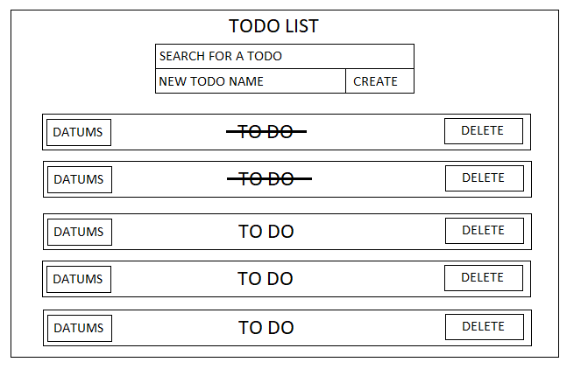
2.1.2. attēls iespējamais programmas loga izskats

NEFUNKCIONĀLĀS PRASĪBAS:

Kopējās nefunkcionālās prasības programmas “login” un galvenajam logam:
Programmas “login” un galvenā loga izskats ir līdzīgs (skatīt 2.2.1. un 2.2.15. attēlus):
Programmas logu izmēri: pielāgojas katra lietotāja ierīces ekrāna izmēram;
Fona krāsa loga rāmjiem: zila (blue, hex code: #abc4ff);
Logu rāmju izmērs: automātisks, 5% no ekrāna platuma, 10% no ekrāna garuma
Rāmja stūri: kantaini jeb nenoapaļoti;
Abos programmas logos atrodas:
    - Programmas nosaukums: centrēts loga augšpusē, rāmī (2.2.1. un 2.2.15. attēls);

Kopējās nefunkcionālās prasības visiem ievadlaukiem
Visu ievadlauku izskats ir līdzīgs (sīkāk tie aprakstīti 2.2.6., 2.2.7., 2.2.11., 2.2.12. punktos):
Ievadlauku stūri: kantaini jeb nenoapaļoti;
Ievadlauku fona krāsa: balta (white, hex code: #FFFFFF);
Ievadlauku rāmja biezums: 1 px;
Rāmja krāsa: pelēka (grey, hex code: #808080);
Rāmja krāsa, ja ievadlaukā ieklikšķina ar datorpeli: melna (black, hex code: #000000);
Rāmja krāsa, ja ievadlaukam pārbrauc ar datorpeli: granīta pelēka (granite gray, hex code: #606060);
Rāmja stūri: kantaini jeb nenoapaļoti;
Teksta fonta nosaukums: "Bebas Neue";
Teksta novietojums: ievadlauka kreisajā malā;
Fonta krāsa: gaiši pelēka (light grey, hex code: #D3D3D3) mainās, ja ievadlaukā ievada tekstu (pieminēts tālāk aprakstā);
Fonta izmērs: 16px;
Visiem ievadlaukiem ir pamatteksts (pazūd, kad ievadlaukos sāk rakstīt);
Rakstot visos ievadlaukos mainās(skatīt 2.2.6., 2.2.9., 2.2.19. un 2.2.24. attēlus):
Teksta krāsa: melna (black, hex code: #000000);
Teksts: tas, ko ievada lietotājs;

Kopējās nefunkcionālās prasības “create” un “delete” pogām:
Abu pogu izskats ir līdzīgs (sīkāk aprakstītas 2.2.15. un 2.2.16. punktos):
Pogu stūri: kantaini jeb nenoapaļoti;
Pogu fona krāsa: gaiši pelēka (light grey, hex code: #808080);
Pogu fona krāsa, ja pogām pārbrauc ar datorpeli: pelēka (grey, hex code: #808080);
Pogu fona krāsa nospiestām pogām: pelēcīgi balta (grayish white, hex code: #f1f1f1);
Pogurāmja biezums: 1 px;
Rāmja krāsa: melna (black, hex code: #000000);
Rāmja stūri: kantaini jeb nenoapaļoti;
Teksta novietojums: pa vidu pogai, centrēts;
Teksta fonta nosaukums: "Bebas Neue";
Fonta krāsa: melna (black, hex code: #000000);
Fonta izmērs: 16px;

Programmas “login” loga izskats:
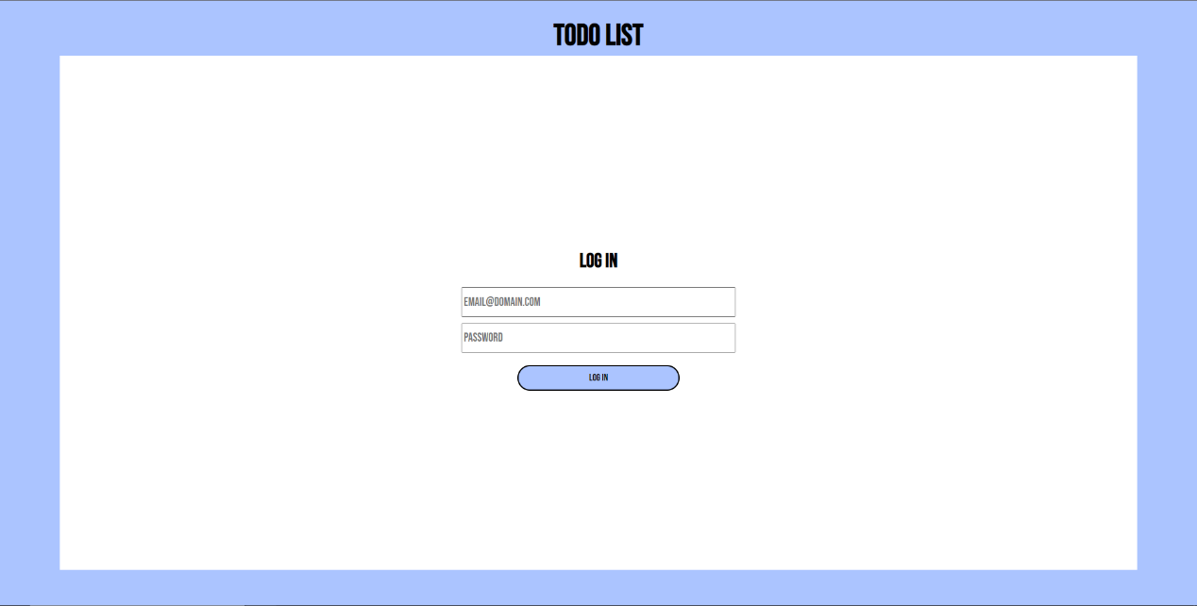
2.2.1. attēls programmas “login” loga izskats
Programmas “login” loga izskats ir (skatīt 2.2.1. attēlu un 2.2.1. punktu):
Programmas “login” loga fona krāsa: balta (white, hex code: #FFFFFF);
Programmas (baltās daļas) loga stūri: kantaini jeb nenoapaļoti;
Programmas “login” logā atrodas (skatīt 2.2.1. un 2.2.14. attēlus):
    - “login” loga nosaukums. Loga vidū, centrēts (2.2.1. attēls);
    - E-pasta ievadlauks. Zem loga nosaukuma, 20 px zemāk (2.2.1. attēls);
    - Paroles ievadlauks. 10 px zem e-pasta ievadlauka(2.2.1. attēls);
    - Poga “log in” atrodas 20 px zem pēdējā (paroles) ievadlauka (2.2.1. attēls);
    - “Error message”. 10 px zem “log in” pogas (2.2.14. attēls);

Programmas nosaukuma izskats:
Programmas loga nosaukuma izskats ir (skatīt 2.2.2. attēlu):
Programmas nosaukums atrodas: “login” loga augšpusē, pa vidu, rāmī. (skatīt 2.2.1. un 2.2.2. attēlus) ;
Programmas nosaukuma teksts: “TODO LIST”;
Programmas nosaukuma fons: zils (blue, hex code: #abc4ff);
Programmas nosaukuma fonts: "Bebas Neue";
Programmas nosaukuma fonta krāsa: melna (black, hex code: #000000);
Programmas nosaukuma fonta izmērs: 49 px;
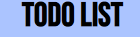
2.2.2. attēls programmas nosaukuma izskats

Programmas “login” loga nosaukuma izskats:
Programmas “login” loga nosaukuma izskats ir (skatīt 2.2.3. attēlu):
Programmas “login” loga nosaukums atrodas: “login” loga vidū, centrēts pa vidu. (skatīt 2.2.1. un 2.2.3. attēlus) ;
Programmas “login” loga nosaukuma teksts: “LOG IN”;
Programmas “login” loga nosaukuma fons: balts (white, hex code: #FFFFFF);
Programmas “login” loga nosaukuma fonts: "Bebas Neue";
Programmas “login” loga nosaukuma fonta krāsa: melna (black, hex code: #000000);
Programmas nosaukuma fonta izmērs: 24 px;

2.2.3. attēls programmas “login” loga nosaukuma izskats

E-pasta ievadlauka izskats:
E-pasta ievadlauka izskats ir(skatīt 2.2.4. attēlu un 2.2.2. punktu):
E-pasta ievadlauks atrodas: 20 px zem programmas“login”loga nosaukuma, centrēts pa vidu, (skatīt 2.2.1., 2.2.4. un 2.2.5.attēlus) ;
E-pasta ievadlauka platums: automātisks, 25% no “login” loga baltās daļas. (ekrāna bez rāmja);
E-pasta ievadlauka garums: automātisks, 5% no “login” loga baltās daļas. (ekrāna bez rāmja);
Meklēšanas ievadlauka pamatteksts: “EMAIL@DOMAIN.COM”;
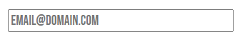
2.2.4. attēls e-pasta ievadlauka izskats, ja tajā nekas nav ievadīts, datorpele tam nav pieskārusies
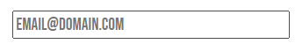
2.2.5. attēls e-pasta ievadlauka izskats, ja tam pārbrauc ar datorpeli
Rakstot e-pasta ievadlaukā mainās (skatīt 2.2.6. attēlu):
Parādās vēl 1 logs, kuru automātiski liek interneta pārlūks. Logā tiek doti pieejamie ē-pasti, kas izmanoti jau iepriekš (2.2.6. attēls):
Doto e-pastu loga izmērs: automātisks;
Fona krāsa: automātiski pielāgota tīmekļa režīmam (gaiša vai tumša);
Teksta krāsa: automātiski pielāgpta tīmekļa režīmam (gaiša vai tumša);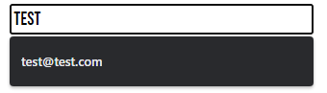
2.2.6. attēls e-pasta ievadlauka izskats, ja tajā sāk rakstīt.
Ja ievadītais e-pasts nav pareizs, parādās kļūdas ziņojums, jeb “error message” (skatīt 2.2.13. attēlu un 2.2.6. punktu)

Paroles ievadlauka izskats:
Paroles ievadlauka izskats ir(skatīt 2.2.7. attēlu un 2.2.2. punktu):
Paroles ievadlauks atrodas: 10 px zem e-pasta ievadlauka, centrēts pa vidu, (skatīt 2.2.1., 2.2.7. un 2.2.8.attēlus) ;
Paroles ievadlauka platums: automātisks, 25% no “login” loga baltās daļas. (ekrāna bez rāmja);
Paroles ievadlauka garums: automātisks, 5% no “login” loga baltās daļas. (ekrāna bez rāmja);
Paroles ievadlauka pamatteksts: “PASSWORD”;
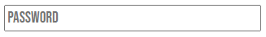
2.2.7. attēls paroles ievadlauka izskats, ja tajā nekas nav ievadīts, datorpele tam nav pieskārusies
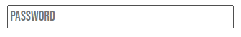
2.2.8. attēls paroles ievadlauka izskats, ja tam pārbrauc ar datorpeli
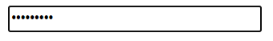
2.2.9. attēls paroles ievadlauka izskats, ja tajā sāk rakstīt
Ja ievadītā parole nav pareiza, parādās kļūdas ziņojums, jeb “error message” (skatīt 2.2.13. attēlu un 2.2.6. punktu)

“Log in” pogas izskats:
“Log in” pogas izskats ir (skatīt 2.2.10. attēlu):
“Log in” poga atrodas: 20 px zem pēdējā (paroles) ievadlauka (skatīt 2.2.1. attēlu un 2.2.10.) ;
“Log in” pogas platums: automātisks 15% no “login” loga baltās daļas. (ekrāna bez rāmja);
“Log in” pogas garums: automātisks 5% no “login” loga baltās daļas. (ekrāna bez rāmja);
“Log in” pogas izmēri, ja tai pārbrauc pāri ar datorperli: poga palielinās par 10%;
“Log in” pogas stūri: noapaļoti 40 px rādiusā;
“Log in” pogas fona krāsa: zila (blue, hex code: #abc4ff);
“Log in” pogas rāmja biezums: 2 px;
Rāmja krāsa: melna (black, hex code: #000000);
Rāmja stūri: noapaļoti 40 px rādiusā;
“Log in” pogas teksts: “LOG IN”
Teksta novietojums: pa vidu pogai, centrēts;
Teksta fonta nosaukums: "Bebas Neue";
Fonta krāsa: melna (black, hex code: #000000);
Fonta izmērs: 16px;
Nospiesta “Log in” poga izskatās tā pat, kā poga, kad tai pārbrauc ar datorpeli!

2.2.10. attēls Neaktivizēta “Log in” poga

2.2.11. attēls “Log in” poga, ja tai pārbrauc pāri ar datorpeli

Ja “Log in” pogu nospiež ievadlaukos neko neievadot, parādās automātiski veidotais, interneta pārlūkam atbilstošais “alert” logs, kas lūdz ievadīt e-pastu, paroli vai abus. (skatīt 2.2.12. attēlu)
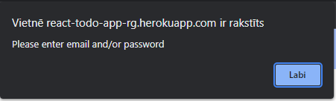
2.2.12. attēls –“ alert” loga izskats
Ja ievadlaukos ievadīta nepareiza parole un/vai e-pasts, pēc “Log in” pogas nospiešanas, parādās kļūdas ziņojums jeb “error message” (skatīt 2.2.13. attēlu un 2.2.6. punktu)

“Error message” kļūdas ziņojuma izskats:
“Error message” kļūdas ziņojuma izskats ir (skatīt 2.2.13. attēlu):
“error message” kļūdas ziņojums atrodas: 10 px zem “login” pogas, centrēts pa vidu. (skatīt 2.2.13. un 2.2.14. attēlus) ;
“error message” kļūdas ziņojuma teksts: “THERE WAS AN ERROR! TRY AGAIN!”;
“error message” kļūdas ziņojuma fons: balts (white, hex code: #FFFFFF);
“error message” kļūdas ziņojuma fonts: "Bebas Neue";
“error message” kļūdas ziņojuma fonta krāsa: sarkana (red, hex code: #FF0000);
“error message” kļūdas ziņojuma fonta izmērs: 16 px;
2.2.13. attēls “error message” kļūdas ziņojuma izskats
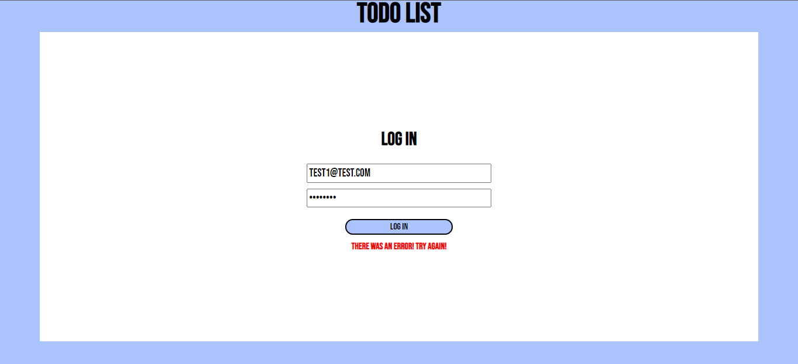2.2.14. attēls “log in” loga izskats, ja ievadlaukos ievadīti nepareizi dati

Programmas galvenā loga izskats:
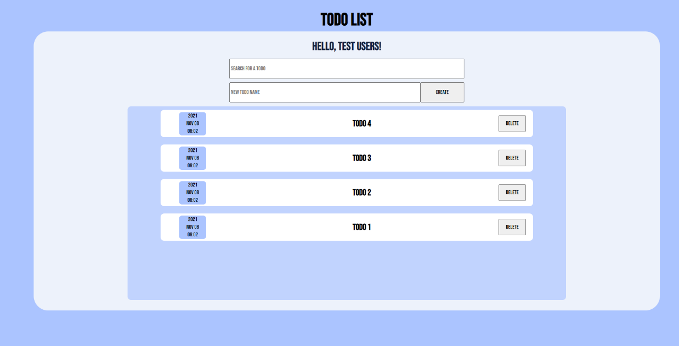2.2.15. attēls programmas loga izskats
Programmas loga izskats ir(skatīt 2.2.15. attēlu un 2.2.1. punktu):
Galvenā loga fons: pasteļa zils (baby blue, hex code : #c1d3fe);
Galvenā loga platums: 90% no visa ekrāna platuma;
Galvenā loga garums: 80% no visa ekrāna garuma;
Galvenā loga stūri: noapaļoti, 40 px rādiusā;
Programmas galvenajā logā atrodas: (skatīt 2.2.15 attēlu) :
- Sasveicināšanās teksts: 30 px zem programmas nosaukuma, centrēts pa vidu;
- Zem sasveicināšanās teksta, 30 px zemāk, centrēts pa vidu - meklēšanas ievadlauks
- Vieta, kur ievadīt veicamo darbu (“ToDo” ievadlauks): zem meklēšanas ievadlauka, 20 px zemāk, centrēts pa vidu;
- Pievienošanas poga “Create”: blakus “ToDo” ievadlaukam;
- Veicamo darbu saraksts (ToDo list): zem ievadlaukiem, 20 px zemāk, programmas loga vidū, centrēts;

Sasveicināšanās teksta izskats:
Sasveicināšanās teksta izskats ir(skatīt 2.2.16. attēlu):
Sasveicināšanās teksts atrodas: 30 px zem programmas nosaukuma, centrēts pa vidu (skatīt 2.2.15. un 2.2.16. attēlus) ;
Sasveicināšanās teksts: “HELLO, TEST USERS!”(teksts mainās atkarībā no tā, kurš lietotājs pieslēdzas programmai);
Sasveicināšanās teksta fons: pasteļa zils (baby blue, hex code : #c1d3fe); Sasveicināšanās teksta fonts: "Bebas Neue";
Sasveicināšanās teksta fonta krāsa: tumši jūras zila (dark navy blue, hex code: #14213d);
Sasveicināšanās teksta izmērs: automātisks, 100% no ekrāna platuma, 6% no ekrāna garuma;

2.2.16. attēls Sasveicināšanās teksta izskats

Meklēšanas ievadlauka izskats:
Meklēšanas ievadlauka izskats ir(skatīt 2.2.17 attēlu un 2.2.2. punktu):
Meklēšanas ievadlauks atrodas: Zem sasveicināšanās teksta, 30 px zemāk, centrēts pa vidu (skatīt 2.2.15. un 2.2. 17. attēlus) ;
Meklēšanas ievadlauka platums: 37% no visa ekrāna platuma;
Meklēšanas ievadlauka garums: 49 px;
Meklēšanas ievadlauka pamatteksts: “SEARCH FOR A TODO”;
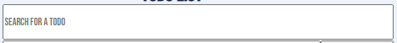
2.2.17. attēls meklēšanas ievadlauka izskats, ja tajā nekas nav ievadīts, datorpele tam nav pieskārusies
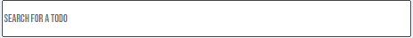
2.2.18. attēls meklēšanas ievadlauka izskats, ja tam pārbrauc ar datorpeli
Rakstot meklēšanas ievadlaukā mainās:
Veicamo darbu saraksts: parādās tikai noteikti atslēgas vārdi, kas tiek ievadīti meklēšanas ievadlaukā. Ja šo atslēgas vārdu nav veicamo darbu sarakstā, tas ir tukšs (skatīt 2.2.20. un 2.2.21. attēlus);
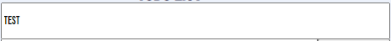
2.2.19. attēls meklēšanas ievadlauka izskats, ja tajā ievadīts teksts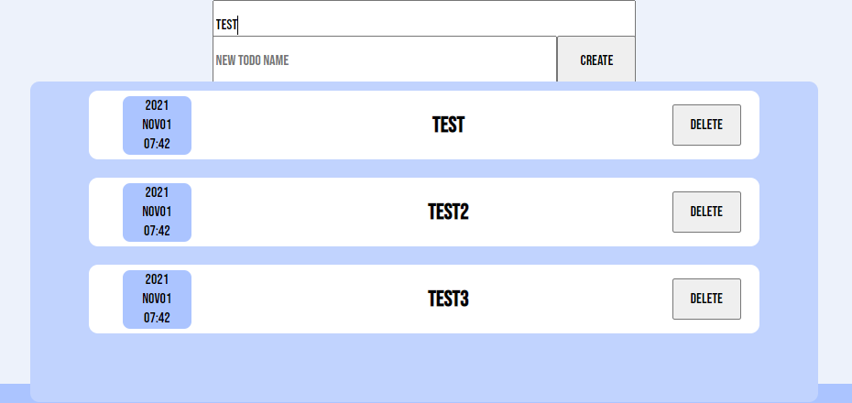
2.2.20. attēls veicamo darbu saraksta izskats, ja tajā ievadīts atslēgas vārds
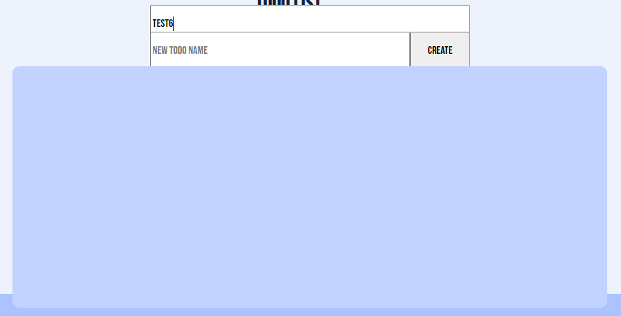
2.2.21. attēls veicamo darbu saraksta izskats, ja tajā ievadīts atslēgas vārds, kas nav sarakstā.

“ToDo” pievienošanas ievadlauka izskats:
“ToDo” pievienošanas ievadlauka izskats ir(skatīt 2.2.22 attēlu un 2.2.2. punktu):
“ToDo” ievadlauks atrodas: galvenā loga augšpusē, pa vidu, 20 px zem meklēšanas ievadlauka (skatīt 2.2.15. un 2.2.22. attēlus) ;
“ToDo” ievadlauka platums: 30% no visa ekrāna platuma;
“ToDo” ievadlauka garums: 49 px;
“ToDo” ievadlauka pamatteksts: “NEW TODO NAME”;
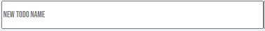
2.2.22. attēls “ToDo” ievadlauka izskats, ja tajā nekas nav ievadīts, datorpele tam nav pieskārusies
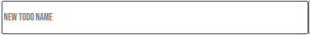
2.2.23. attēls “ToDo” ievadlauka izskats, ja tam pārbrauc ar datorpeli
Rakstot “ToDo” ievadlaukā mainās:
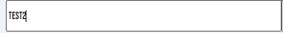
2.2.24. attēls “ToDo” ievadlauka izskats, ja tajā ievadīts teksts

“ToDo” pievienošanas pogas “Create” izskats:
“Create” pogas izskats ir: (skatīt 2.2.25. attēlu un 2.2.3. punktu)
“Create” poga atrodas: galvenā loga augšpusē, blakus “ToDO” ievadlaukam (skatīt 2.2.15 un 2.2.25. attēlus) ;
“Create” pogas platums: 7% no visa ekrāna platuma;
“Create” pogas garums: 55 px;
“Create” pogas teksts: “CREATE”
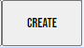
2.2.25. attēls Neaktivizēta “Create” poga
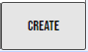
2.2.24. attēls “Create” poga, ja tai pārbrauc pāri ar datorpeli
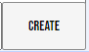
2.2.25. attēls nospiesta “Create” poga

Veicamo darbu saraksta izskats:
Veicamo darbu saraksta izskats:ir: (skatīt 2.2.26. attēlu)
Saraksts atrodas: Galvenā loga vidū, centrēts 20 px zem abiem ievadlaukiem (skatīt 2.2.15. un 2.2.26. attēlus);
Saraksta platums: 70% no pasteļa zilā rāmja;
Saraksta garums: 700 px;
Saraksta stūri: nedaudz noapaļoti, 10 px rādiusā;
Saraksta fons: zils (blue, hex code: #abc4ff);
Saraksts mainās atkarībā no meklēšanas ievadlaukā ievadītā teksta. (Skatīt 2.2.20. un 2.2.21. attēlus);
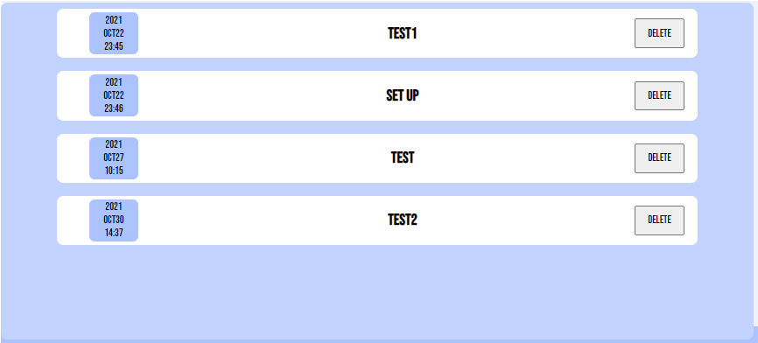
2.2.26. attēls veicamo darbu saraksta izskats
Veicamo darbu sarakstā atsevišķi, saraksta vidū, centrēti, vienas zem otras, kolonnā, atrodas veicamo darbu iedaļas (skatīt 2.2.33. un 2.2.34. attēlus), kuru izskats ir:
Iedaļas platums: 85% no visa ekrāna platuma;
Iedaļas garums: 75 px;
Iedaļas stūri: noapaļoti, 10 px rādiusā;
Iedaļas fona krāsa: Balta (white, hex code: #FFFFFF);
Atstarpes starp iedaļām: 10 px;
Iedaļās ir atsevišķi elementi:
- Pa kreisi - Datuma un laika iedaļa (skatīt 2.2.27. un 2.2.33. attēlus):
Datuma un laika iedaļas platums: 75 px;
Datuma un laika iedaļas garums: 85% no veicamā darba iedaļas garuma;
Datuma un laika iedaļas stūri: noapaļoti, 8 px rādiusā;
Datuma un laika iedaļas fona krāsa: zila (blue, hex code: #abc4ff);
Datuma un laika iedaļas teksts: datums, kurā veicamais darbs ievadīts, formātā YY/MM/DD jeb gads/mēnesis/diena, zem datuma - laiks, cikos veicamais darbs ievadīts;
Teksta novietojums: centrēts, pa vidu iedaļai, kollonā uz leju;

Datuma un laika iedaļas fonts: "Bebas Neue";
Datuma un laika iedaļas fonta krāsa: (black, hex code: #000000);
Datuma un laika iedaļas fonta izmērs: 16 px;
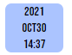
2.2.27.. attēls datuma un laika iedaļas izskats
- Pa vidu – veicamais darbs jeb “ToDO” (skatīt 2.2.28. un 2.2.33. attēlus);
Veicamā darba fonts: "Bebas Neue";
Veicamā darba fonta krāsa, ja darbs nav izdarīts: melna (black, hex code: #000000);
Uzklikšķinot uz veicamā darba: veicamais darbs pārsvītrojas ar svītru.
Veicamā darba fonta krāsa, ja uz darba uzklikšķina ar datorpeli: sudrabota (silver, hex code: #C8C8C8);
Veicamā darba fonta izmērs: 24 px;
Veicamā darba novietojums: centrēts iedaļā.
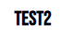
2.2.28. attēls veicamā darba nosaukums, kamēr tas nav izdarīts

2.2.29. attēls veicamā darba nosaukums, kad tam uzklikšķina ar datorpeli
- Pa labi –dzēšanas poga “Delete” (skatīt 2.2.30. un 2.2.33. attēlus, 2.2.3. punktu);
“Delete” pogas platums: 75 px;
“Delete” pogas garums: 45 px;
“Delete” pogas teksts: “DELETE”
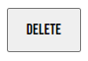
2.2.30. attēls Neaktivizēta “Delete” poga
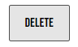
2.2.31. attēls “Delete” poga, ja tai pārbrauc pāri ar datorpeli
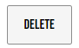
2.2.32. attēls nospiesta “Delete” poga
2.2.33. attēls veicamo darbu iedaļas izskats, ja darbs nav izdarīts
2.2.34. attēls veicamo darbu iedaļas izskats, ja veicamajam darbam uzklikšķina ar datorpeli

FUNKCIONĀLĀS PRASĪBAS:

Funkcija “login”
Funkciju izsauc: pirmreizēja “login” pogas nospiešana;
Funkcijas darbība:
- Iegūst lietotāja ievadītos datus no e-pasta un paroles ievadlaukiem;
- Ja ievadlaukos nekas nav ievadīts, funkcija atgriež ”alert” logu, kurā tiek lūgts ievadīt datus;
- Ja ievadlaukos ir ievadīti dati – uz serveri nosūta “post” metodi ar ievadītajiem datiem;
- Ja “post” metode nenostrādāja, tad tiek atgriezts kļūdas paziņojums “Error message”;
- Ja “post” metode nostrādāja, “local storage”(pārlūka krātuve) saglabā JSON WEB TOKEN,un lietotāja ievadītos datus;
- Tiek izsaukta jauna funkciju, kas piekļūst veicamajiem darbiem;
Funkcijas ienākošie parametri: nav;
Funkcija atgriež:
- Ja nav ievadīti dati - ”alert” logu;
- Ja “post” metode nenostrādā – kļūdas paziņojumu “Error message”;
- Ja nostrādā “post” metode - citu funkciju- “reqData”.
Algoritma shēma:
Sākums
Tiek ievadīts e-pasts un parole
Dati ievadīti?
Alert – ievadiet datus
nē
“POST” metode uz serveri ar datiem
Dati nosūtījās?
jā
nē
Error – dati netika nosūtīti
jā
Pārlūka krātuvē tiek saglabāti lietotāja dati
Tiek izsaukta funkcija “reqData”, nododot lietotāja datus
Beigas

Funkcija “reqData”
Funkciju izsauc: funkcija “login”
Funkcijas darbība:
- No funkcijas “login” kā parametru saņem JSON WEB TOKEN “string” datu tipā;
- No servera iegūst visus todos un saglabā mainīgajā "data";
- Izsauc jaunu funkciju “up_func3”, kas izvada visus veicamos darbus (“ToDo”) lietotājam;
Funkcijas ienākošie parametri: JSON WEB TOKEN no login funkcijas "string" datu tipā;
Funkcija atgriež: jaunu funkciju “up_func3”
Algoritma shēma:
Sākums
Iegūst JSON WEB TOKEN datus no izsaucošās funkcijas “login”
No servera iegūst visus esošos ToDos un saglabā mainīgajā “data”
Tiek izsaukta funkcija “up_func3” nododot ToDo datus
Beigas

Funkcija “up_func3”
Funkciju izsauc: funkcija “reqData”
Funkcijas darbība:
- Saliek visus veicamā darba (“ToDo”) datus mainīgajos “setDataState” un “setDataArr”
- Visi veicamie darbi tiek izvadīti klientam veicamo darbu sarakstā;
Funkcijas ienākošie parametri: T3 - visi veicamie darbi (“ToDo”)
Funkcija neko neatgriež;
Algoritma shēma:

Sākums
No servera iegūst visus esošos ToDos un saglabā mainīgajos “dataState” un “dataArr”
Beigas
Ar React.js palīdzību no šiem mainīgajiem tiek automātiski klientam parādīti visi ToDos

Funkcija “up_func2”
Funkciju izsauc: katrs ievadītais burts meklēšanas ievadlaukā;
Funkcijas darbība:
- Izveido 2 jaunus, tukšus masīvus “newArray”, “searchArray”
- Izmantojot forEach loop tiek “iziets” cauri visiem veicamajiem darbiem (ToDo) un pārbaudīts, vai meklēšanas ievadlaukā ievadītais teksts sakrīt ar kādu no jau ievadītajiem veicamajiem darbiem (ToDo);
- Ja meklēšanas ievadlaukā rakstītais sakrīt ar kādu no ievadītajiem veicamajiem darbiem, tad šo darbu ievieto jaunā masīvā “newArray” un izsauc funkciju “reset()”;
Funkcijas ienākošie parametri: katrs burts, ko ievada meklēšanas ievadlaukā;
Funkcija atgriež: citu funkciju “reset()”
Algoritma shēma:
Tiek izsaukta funckija reset() ar funkcijas parametru searchArray
Sākums
newArray = []
searchArray = []
Todos.forEach()
Elements pastāv?
Tiek ievadīts nepieciešamā ToDo nosaukums
Vai ToDo nosaukums sakrīt ar lietotāja ievadīto?
ToDo tiek ievietots newArray masīvā
newArray tiek izfiltrētas tukšās vērtības un masīvs pārlikts uz searchArray
jā
nē
Beigas

Funkcija “reset”
Funkciju izsauc: funkcija “up_func2”
Funkcijas darbība:
- Atjauno lietotājam redzamo veicamo darbu sarakstu ar veicamajiem darbiem, kas sakrīt ar meklēšanas ievadlaukā ievadīto;
Funkcijas ienākošie parametri: masīva “newArray” dati objekta formātā;
Funkcija neko neatgriež;
Algoritma shēma:
Sākums
Ar React.js palīdzību automātiski atjauno lietotājam redzamo ToDo sarakstu ar ienākošo parametru
Beigas

Funkcija “newTodo”
Funkciju izsauc: pirmreizēja “create” pogas nospiešana
Funkcijas darbība:
- Nosūta “post” metodi uz serveri ar datiem, ko “ToDo” pievienošanas ievadlaukā ievadījis lietotājs;
- Iegūst jaunos datus no servera, kas tikko nosūtīti;
- Palaiž funkciju “up_func3” ar jau jaunajiem datiem;
Funkcijai nav ienākošo parametru;
Funkcija atgriež: funkciju “up_func3”
Algoritma shēma:
Sākums
Lietotājs ievada jauna ToDo nosaukumu
Nosūta POST metodi uz serveri ar ievadītajiem datiem
Iegūst visus ToDo datus, iekļaujot tikko pievienoto
Beigas

Funkcija “deleteTodo”
Funkciju izsauc: pirmreizēja “delete” pogas nospiešana
Funkcijas darbība:
- Nosūta “delete” metodi uz serveri, lai izdzēstu attiecīgo veicamo darbu;
- Iegūst jaunos datus no servera, kas tikko nosūtīti;
- Palaiž funkciju “up_func3” ar jau jaunajiem datiem;
Funkcijai nav ienākošo parametru;
Funkcija atgriež: funkciju “up_func3”
Algoritma shēma:
Sākums
Nosūta DELETE metodi uz serveri ar attiecīgo todo
Iegūst visus ToDo datus no jauna
Izsauc up_func3() funkciju iekļaujot jaunos datus
Beigas

Funkcija “finishTodo”
Funkciju izsauc: veicamā darba nosaukuma nospiešana
Funkcijas darbība:
- Attiecīgajam veicamajam darbam pievieno attiecīgu CSS stilu
- Izsauc jaunu funkciju “patchFun”;
Funkcijai nav ienākošo parametru;
Funkcija atgriež: funkciju “patchFun”;
Algoritma shēma:
Sākums
ToDo nomaina CSS stilu uz “pabeigts-ToDo”
Izsauc patchFun() funkciju
Beigas

Funkcija “patchFun”
Funkciju izsauc: funkcija “finishTodo”
Funkcijas darbība:
- Nosūta metodi “PATCH”uz serveri, atjaunojot veicamā darba statusu uz pabeigtu;
Funkcijas ienākošie parametr: patiess boolean datu tips
Funkcija atgriež: funkciju “patchFun”;
Algoritma shēma:
Sākums
Iegūst attiecīga ToDo id
Statuss - iesākts?
Beigas
Izlabo ToDo statusu uz “pabeigts”
Izlabo ToDo statusu uz “iesākts”
Jā
Nē

Funkcija “getUsers”
Funkciju izsauc: programmas palaišana;
Funkcijas darbība:
- Atrod visus ierakstus datu bāzē;
- Nosūta atrastos ierakstus lietotājam ar statusa kodu 200;
- Ja radusies kļūda, lietotājam tiek nosūtīts kļūdas ziņojums;
Funkcijas ienākošie parametri: pieprasījums (req) un atbilde (res);
Funkcija neko neatgriež;
Algoritma shēma:
Sākums
Atrod visus ierakstus datu bāzē
Nosūta atrastos ierakstus lietotājam ar statusa kodu 200;
Kļūda?
Nosūta lietotājam kļūdas ziņojumu
Jā
Nē
Beigas

Funkcija “getUser”
Funkciju izsauc: programmas palaišana;
Funkcijas darbība:
- Atrod visus ierakstus datu bāzē;
- Nosūta programmas lietotājam vienu lietotāju ar request norādīto ID ar statusa kodu 200;
- Ja radusies kļūda, lietotājam tiek nosūtīts kļūdas ziņojums;
Funkcijas ienākošie parametri: pieprasījums (req) un atbilde (res);
Funkcija neko neatgriež;
Algoritma shēma:
Sākums
Atrod visus ierakstus datu bāzē
Nosūta programmas lietotājam vienu lietotāju ar request norādīto ID ar statusa kodu 200;

Kļūda?
Nosūta lietotājam kļūdas ziņojumu
Jā
Nē
Beigas

Funkcija “updateUser”
Funkciju izsauc: programmas palaišana;
Funkcijas darbība:
- Atrod lietotāju ar request norādīto ID datu bāzē
- Modificē atrasto lietotāju ar request norādītajiem parametriem
- Nosūta programmas lietotājam modificēto lietotāju ar statusa kodu 200;
- Ja radusies kļūda, lietotājam tiek nosūtīts kļūdas ziņojums;
Funkcijas ienākošie parametri: pieprasījums (req) un atbilde (res);
Funkcija neko neatgriež;
Algoritma shēma:
Sākums
Atrod lietotāju ar request norādīto ID datu bāzē
Nosūta atrastos ierakstus lietotājam ar statusa kodu 200;
Kļūda?
Nosūta lietotājam kļūdas ziņojumu
Jā
Nē
Beigas
Modificē atrasto lietotāju ar request norādītajiem parametriem

Funkcija “deleteUser”
Funkciju izsauc: programmas palaišana;
Funkcijas darbība:
- Atrod lietotāju ar request norādīto ID datu bāzē
- Izdzēš atrasto lietotāju ar request norādītajiem parametriem
- Nosūta programmas lietotājam statusa kodu 204;
- Ja radusies kļūda, lietotājam tiek nosūtīts kļūdas ziņojums;
Funkcijas ienākošie parametri: pieprasījums (req) un atbilde (res);
Funkcija neko neatgriež;
Algoritma shēma:
Sākums
Atrod lietotāju ar request norādīto ID datu bāzē
Nosūta atrastos ierakstus lietotājam ar statusa kodu 200;
Kļūda?
Nosūta lietotājam kļūdas ziņojumu
Jā
Nē
Beigas
Izdzēš atrasto lietotāju ar request norādītajiem parametriem
datu bāzē

Funkcija “getTodos”
Funkciju izsauc: programmas palaišana;
Funkcijas darbība:
- Atrod visus ierakstus datu bāzē;
- Nosūta atrastos ierakstus lietotājam ar statusa kodu 200;
- Ja radusies kļūda, lietotājam tiek nosūtīts kļūdas ziņojums;
Funkcijas ienākošie parametri: pieprasījums (req) un atbilde (res);
Funkcija neko neatgriež;
Algoritma shēma:
Sākums

Atrod visus ierakstus datu bāzē
Nosūta atrastos ierakstus lietotājam ar statusa kodu 200;

Kļūda?
Nosūta lietotājam kļūdas ziņojumu
Jā
Nē
Beigas

Funkcija “getTodo”
Funkciju izsauc: programmas palaišana;
Funkcijas darbība:
- Atrod visus ierakstus datu bāzē;
- Nosūta programmas lietotājam vienu veicamo darbu ar request norādīto ID ar statusa kodu 200;
- Ja radusies kļūda, lietotājam tiek nosūtīts kļūdas ziņojums;
Funkcijas ienākošie parametri: pieprasījums (req) un atbilde (res);
Funkcija neko neatgriež;
Algoritma shēma:
Sākums

Atrod visus ierakstus datu bāzē
Nosūta programmas lietotājam vienu veicamo darbu ar request norādīto ID ar statusa kodu 200;

Kļūda?
Nosūta lietotājam kļūdas ziņojumu
Jā
Nē
Beigas

Funkcija “postTodo”
Funkciju izsauc: programmas palaišana;
Funkcijas darbība:
- Izveido jaunu ierakstu datu bāzē ar request parametriem;
- Nosūta programmas lietotājam izveidoto ierakstu ar statusa kodu 200;
- Ja radusies kļūda, lietotājam tiek nosūtīts kļūdas ziņojums;
Funkcijas ienākošie parametri: pieprasījums (req) un atbilde (res);
Funkcija neko neatgriež;
Algoritma shēma:
Sākums

Izveido jaunu ierakstu datu bāzē ar request parametriem;

Nosūta programmas lietotājam izveidoto ierakstu ar statusa kodu 200
Kļūda?
Nosūta lietotājam kļūdas ziņojumu
Jā
Nē
Beigas

Funkcija “updateTodo”
Funkciju izsauc: programmas palaišana;
Funkcijas darbība:
- Atrod veicamo darbu ar request norādīto ID datu bāzē
- Modificē atrasto veicamo darbu ar request norādītajiem parametriem
- Nosūta programmas lietotājam modificēto veicamo darbu ar statusa kodu 200;
- Ja radusies kļūda, lietotājam tiek nosūtīts kļūdas ziņojums;
Funkcijas ienākošie parametri: pieprasījums (req) un atbilde (res);
Funkcija neko neatgriež;
Algoritma shēma:
Sākums
Atrod veicamo darbu ar request norādīto ID datu bāzē
Nosūta programmas lietotājam modificēto veicamo darbu ar statusa kodu 200;
Kļūda?
Nosūta lietotājam kļūdas ziņojumu
Jā
Nē
Beigas
Modificē atrasto veicamo darbu ar request norādītajiem parametriem

Funkcija “deleteTodo”
Funkciju izsauc: programmas palaišana;
Funkcijas darbība:
- Atrod veicamo darbu ar request norādīto ID datu bāzē
- Izdzēš atrasto veicamo darbu ar request norādītajiem parametriem
- Nosūta programmas lietotājam statusa kodu 204;
- Ja radusies kļūda, lietotājam tiek nosūtīts kļūdas ziņojums;
Funkcijas ienākošie parametri: pieprasījums (req) un atbilde (res);
Funkcija neko neatgriež;
Algoritma shēma:
Sākums
Atrod veicamo darbu ar request norādīto ID datu bāzē
Nosūta programmas lietotājam modificēto veicamo darbu ar statusa kodu 200;

Kļūda?
Nosūta lietotājam kļūdas ziņojumu
Jā
Nē
Beigas
Izdzēš atrasto veicamo darbu ar request norādītajiem parametriem

Funkcija “signToken”
Funkciju izsauc: cita funkcija “createSendToken”;
Funkcijas darbība:
- Paraksta JSON WEB TOKEN ar secret un lietotāja ID
Funkcijas ienākošie parametri: lietotāja ID (id)
Funkcija atgriež: JSON WEB TOKEN;
Algoritma shēma:
Sākums
Paraksta JSON WEB TOKEN ar secret un lietotāja ID
Beigas

Funkcija “createSendToken”
Funkciju izsauc: citas funkcijas “login” un “signup”;
Funkcijas darbība:
- Funkcija iegūst parakstītu TOKEN no funkcijas “signToken”;
- Izveido objektu “cookieOptions”;
- Nosūta lietotājam cookie ar nosaukumu jwt, kurā tiek nosūtīts token un cookieOptions objekts;
- Iestata lietotāja paroli par undefined;
- Nosūta programmas lietotājam token;
- Ja radusies kļūda, tiek izvadīts kļūdas paziņojums;
Funkcijas ienākošie parametri: lietotājs (user), statusa kods (statusCode), atbilde (res)
Funkcija neko neatgriež;
Algoritma shēma:
Tiek izveidots jauns objekts “cookieOptions”
Nosūta lietotājam cookie ar nosaukumu jwt, kurā tiek nosūtīts token un cookieOptions objekts
Iestata lietotāja paroli par undefined;
Nosūta programmas lietotājam token;

Nosūta programmas lietotājam modificēto veicamo darbu ar statusa kodu 200;

Kļūda?
Nosūta lietotājam kļūdas ziņojumu
Jā
Nē
Beigas
Sākums
Funkcija iegūst parakstītu TOKEN no funkcijas “signToken”;

Funkcija “signup”
Funkciju izsauc: programmas palaišana;
Funkcijas darbība:
- Funkcija izveido jaunu ierakstu datu bāzē;
- Izsauc funkciju “createSendToken”;
- Ja radusies kļūda, tiek izvadīts kļūdas paziņojums;
Funkcijas ienākošie parametri: pieprasījums(req) atbilde(res) nākamais(next);
Funkcija neko neatgriež;
Algoritma shēma:
Sākums
Izveido jaunu ierakstu datu bāzē

Izsauc funkciju “createSendToken”
Kļūda?
Nosūta lietotājam kļūdas ziņojumu
Jā
Nē
Beigas

Funkcija “login”
Funkciju izsauc: programmas palaišana;
Funkcijas darbība:
- Pārbauda, vai request ir e-pasts un parole;
- Atrod lietotāju pēc e-pasta datu bāzē un atgriež to + paroli;
- Pārbauda, vai lietotājs eksistē datu bāzē;
- Ar funkciju “correctPasword” pārbauda, vai paroles sakrīt;
- Izsauc funkciju “createSendToken”;
Funkcijas ienākošie parametri: pieprasījums(req) atbilde(res) nākamais(next);
Funkcija neko neatgriež;
Algoritma shēma:
Nosūta lietotājam kļūdas ziņojumu

Eksistē ēpasts un parole?
Atrod lietotāju pēc e-pasta datu bāzē un atgriež to + paroli;

Jā
Nē
Sākums
Beigas
Eksistē lietotājs?
Nosūta lietotājam kļūdas ziņojumu

Jā
Nē
Izsauc funkciju “createSendToken”;

Beigas
Beigas
Paroles sakrīt?
Nosūta lietotājam kļūdas ziņojumu

Jā
Nē

Funkcija “.protect”
Funkciju izsauc: programmas palaišana;
Funkcijas darbība:
- Pārbauda, vai pastāv authorization header;
- Ja pastāv, tad pārbauda, vai sākas ar “Bearer”;
- Ja sākas ar “Bearer”, header tiek sadalīts 2 daļās un tiek izvēlēta 2. daļa;
- Pārbauda, vai pastāv token;
- Pārbauda, vai saņemtais token ir īsts un vai nav modificēts un atšifrē lietotāja id;
- Ar atšifrēto lietotāja id atrod lietotāju datu bāzē;
- Pārbauda, vai lietotājs pastāv;
- Saglabā lietotāju uz objekta “req”
Funkcijas ienākošie parametri: pieprasījums(req) atbilde(res) nākamais(next);
Funkcija neko neatgriež;
Algoritma shēma:
Nosūta lietotājam kļūdas ziņojumu
Beigas
Sākums
Eksistē req.authorization?
Nosūta lietotājam kļūdas ziņojumu

Nē
Beigas
Jā
Sākās ar “Bearer”?
Nē
Jā
Sadala header 2 daļās, saglabā 2. daļu.
Eksistē token?
Nosūta lietotājam kļūdas ziņojumu
Nē
Beigas
Jā
Saņemtais token ir īsts nav modificēts un atšifrē lietotāja id?

Nē
Nosūta lietotājam kļūdas ziņojumu
Beigas
Ar atšifrēto lietotāja id atrod lietotāju datu bāzē
Jā
Eksistē lietotājs??
Saglabā lietotāju uz objekta “req”
Beigas
Jā
Nosūta lietotājam kļūdas ziņojumu
Nē
Beigas

Funkcija “correctPasword”
Funkciju izsauc: cita funkcija “login”;
Funkcijas darbība:
- Ar bcrypt funkciju compare salīdzina vai saņemtā un datu bāzē esošā parole ir vienādas;
Funkcijas ienākošie parametri: pieprasījums(req) atbilde(res) nākamais(next);
Funkcija neko neatgriež;
Algortima shēma:
Sākums
Ar bcrypt funkciju compare salīdzina vai saņemtā un datu bāzē esošā parole ir vienādas;

Beigas

Ieteicamās tehnoloģijas:
Programmas “ToDo list” izveidē ieteicams lietot sekojošās tehnoloģijas:
- MongoDB datubāzi – datu glabāšanai;
- Mongoose – datu apmaiņas starpniecībai;
- Node.js – datu apstrādei serverī;
- React.js – lietotāja saskarņu veidošanai;
- Express – lai nodrošinātu servera starpniecību starp klientu un serveri;
- Git – programmas versiju kontrolei;
- Github – programmas versiju kontroles serveris;
- Heroku – mākoņa platforma lietotnes pārvaldīšanai;

3. TESTĒŠANA

Funkcionālā, dinamiskā testēšana, melnās kastes princips 11.11.2021.
Tiks testēts:
- Vai lietotājs spēj autorizēties savā veicamo darbu sarakstā?
- Kas notiek, ja ievadīts nepareizs e-pasts un/vaiparole?
- Kas notiek, ja “login” loga ievadlaukos netiek ievadīts e-pasts un/vai parole, bet nospiesta “login” poga?
- Kas notiek, ja programmas galvenā loga meklēšanas ievadlaukā ievada veicamo darbu, kurš veicamo darbu sarakstā eksistē?
- Kas notiek, ja programmas galvenā loga meklēšanas ievadlaukā ievada veicamo darbu, kurš veicamo darbu sarakstā neeksistē?
- Kas notiek, ja veicamā darba pievienošanas ievadlaukā ievada rakstzīmes, kas nav burti un cipari?
- Vai vizuāli programma izskatās tā, kā aprakstīts dokumentācijā?
Sagaidāms, ka:
- Programmas lietotājs spēj autorizēties savā veicamo darbu sarakstā, ja tiek lietoti korekti dati (pareizs e-pasts, parole);
- Meklēšanas ievadlaukā ievadot eksistējošu veicamo darbu, tas tiks parādīts veicamo darbu sarakstā, taču, ja meklēšanas ievadlaukā tiks ievadīts veicamais darbs, kas neeksistē – saraksts būs tukšs;
- Veicamo darbu ievadlaukā var ievadīt dažādas rakstzīmes;
- Vizuāli programma atbilst dokumentācijas nefunkcionālajām prasībām.
Testēšanas rezultātā tika secināts, ka:
- Lietotājs spēj autorizēties savā veicamo darbu sarakstā, ja ievadīts pareizs e-pasts UN parole;
- Nepareizi ievadīta e-pasta un/vai paroles gadījumā, programma atgriež kļūdas paziņojumu “Error message”(3.1. attēls);
3.1.attēls kļūdas ziņojuma izvadīšana
- Ja “login” loga ievadlaukos netiek ievadīts e-pasts un/vai parole programma atgriež “alert” logu, kurā lūgts ievadīt e-pastu un/vai paroli (3.2. attēls);
3.2.attēls “alert” logs

- Ja programmas meklēšanas ievadlaukā ievada veicamo darbu, kurš jau eksistē, programmas sarakstā parādās tas veicamais darbs, kurš tika meklēts (3.3. attēls);
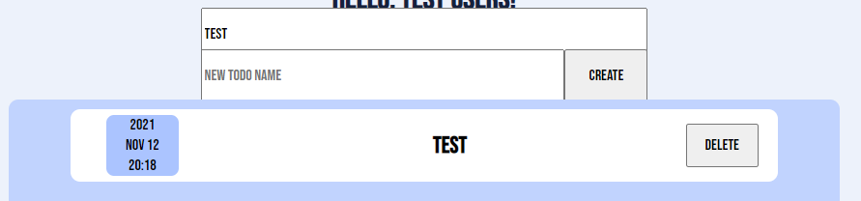
3.3.attēls veicamo darbu saraksts, ja meklēšanas ievadlaukā ievada eksistējošu darbu
- Ja programmas meklēšanas ievadlaukā ievada neeksistējošu veicamo darbu, programmas saraksts ir tukšs (3.4. attēls);
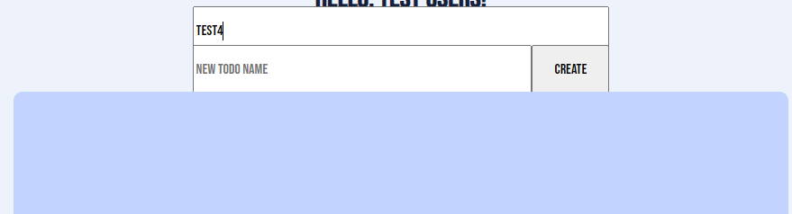
3.4.attēls veicamo darbu saraksts, ja meklēšanas ievadlaukā ievada neeksistējošu darbu
- Programmas veicamā darba pievienošanas ievadlaukā var ievadīt dažādas rakstzīmes (burtus, ciparus, dažādas pieturzīmes utml), un tās tiks nosūtītas uz veicamo darbu sarakstu (3.5. attēls);
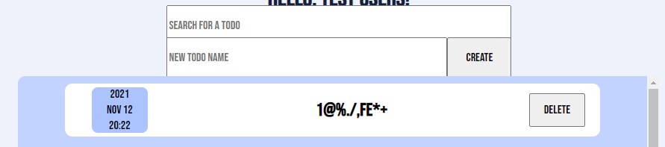
3.5.attēls veicamo darbu saraksts, ja pievieno darbu, kurš satur dažādas rakstzīmes
- Vizuāli uz cita datora ekrāna rodas ķibeles, jo:
  - Programmas nosaukuma teksts nav centrēts rāmī (3.6. un 3.7. attēls);
  - Sasveicināšanās teksts atrodas gandrīz zem meklēšanas ievadlauka(3.7. attēls)
Šīs nepilnības ir viegli atrisināmas.
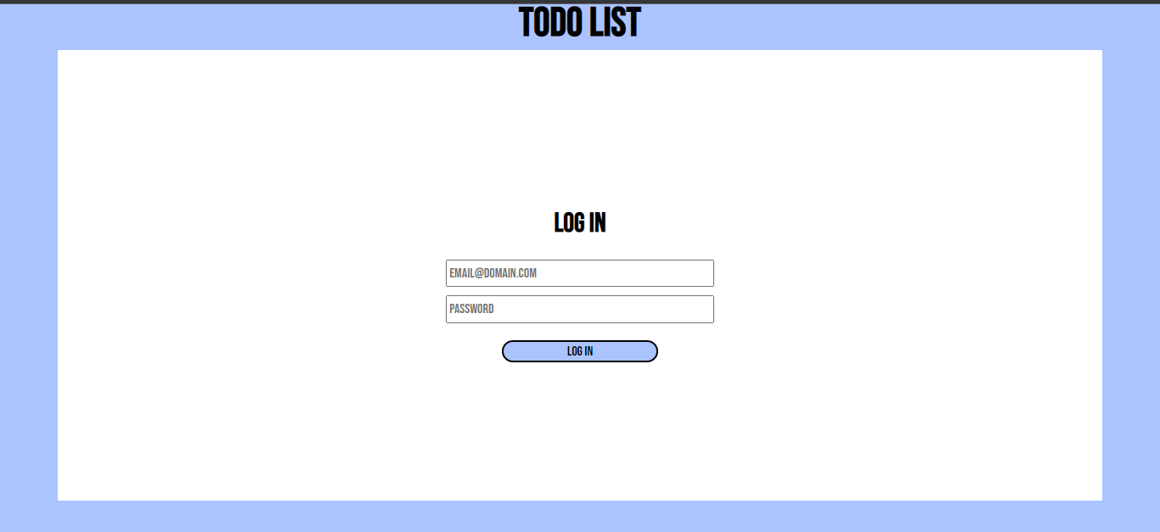
3.6.attēls programmas “login” loga izskats uz cita datora ekrāna

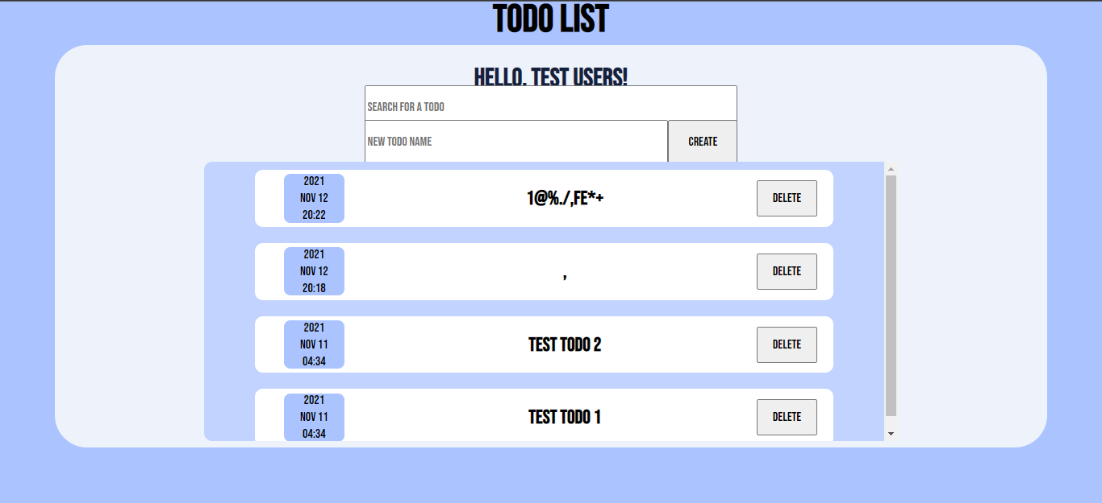
3.7.attēls programmas galvenā loga izskats uz cita datora ekrāna
Citas detaļas vizuāli atbilst nefunkcionālajām prasībām;

Strukturālā, dinamiskā testēšana, pelēkās kastes princips 11.11.2021.
Tiks testēts:
- Vai programma veic savus uzdevumus tā, kā kodā paredzēts;
- Vai programma strādā pēc klienta prasībām;
Sagaidāms, ka:
- Programma veic savu uzdevumu bez kļūmēm atbilstoši programmas kodam
- Programma strādā tā, kā norādīts programmas aprakstā (atbilstoši klienta prasībām)
Veicot programmas strukturālo testēšanu pēc pelēkās kaste principa, tika noskaidrots:
- Programma veic savu darbību atbilstoši kodam, bez problēmām
- Programma strādā tā, kā norādīts programmas aprakstā

Strukturālā, dinamiskā testēšana, baltās kastes princips 11.11.2021
Paredzamās problēmas:
- Dati var netikt nosūtīti uz serveri;
Veicamās pārbaudes:
- Pārbauda, vai serveris atgriež kodu 200, kas nosaka, ka datu nosūtīšana bijusi veiksmīga.
Veicot programmas strukturālo testēšanu pēc baltās kaste principa, tika noskaidrots:
    - Pagaidām programmas servera darbībā nav problēmu, taču nākotnē pastāv iespēja, ka tās var veidoties.

Injekcijas uzbrukumu testēšana 11.11.21.
Tiks testēts:
- Vai lietojumprogrammā ir iespējams ievadīt datus, lai tā izpildītu lietotāja kontrolētu SQL vaicājumu datu bāzē.
Sagaidāms, ka:
- Programma neizpildīs lietotāja kontrolētu SQL vaicājumu datubāzē
Testēšanas rezultātā tika secināts, ka:
- Programmā nevar notikt injekcijas uzbrukumi, jo req.body tiek izvēlēti specifiski dati.

Galējā testēšana 12.11.21.
Tiks testēts:
- Vai ir izlabotas vizuālās problēmas, kas tika atrastas baltās kastes principa testēšanas rezultātā;
- Vai programma atbilst dokumentācijai;
Sagaidāms, ka:
- Programma ir uzlabota, bez vizuālām problēmām;
- Programma atbilst dokumentācijai;
Galējās testēšanas rezultātā tika secināts, ka:
- Vizuālā problēma, kas tika atrasta baltās kastes principa testēšanā, tika novērsta.
- Programma atbilst dokumentācijai

